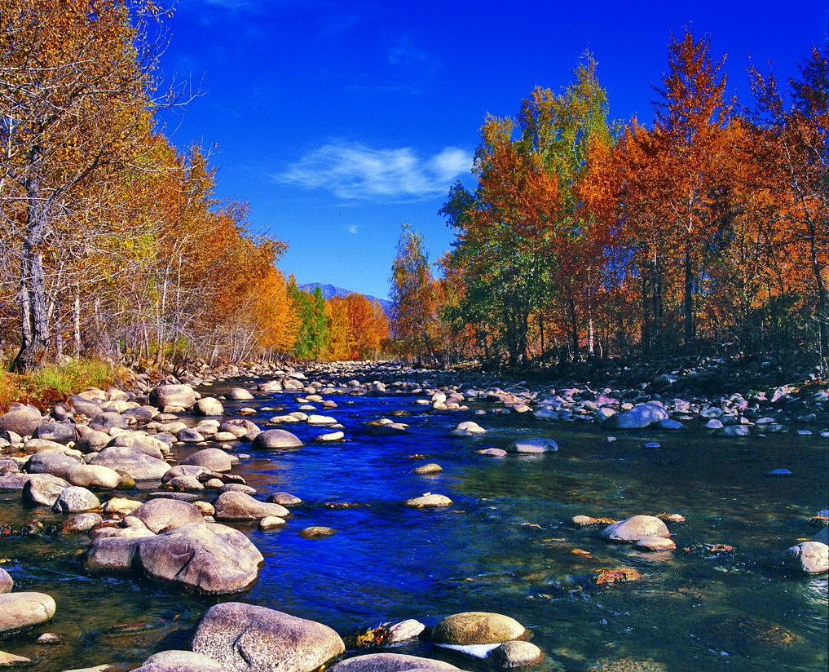

苏州老年大学文史系
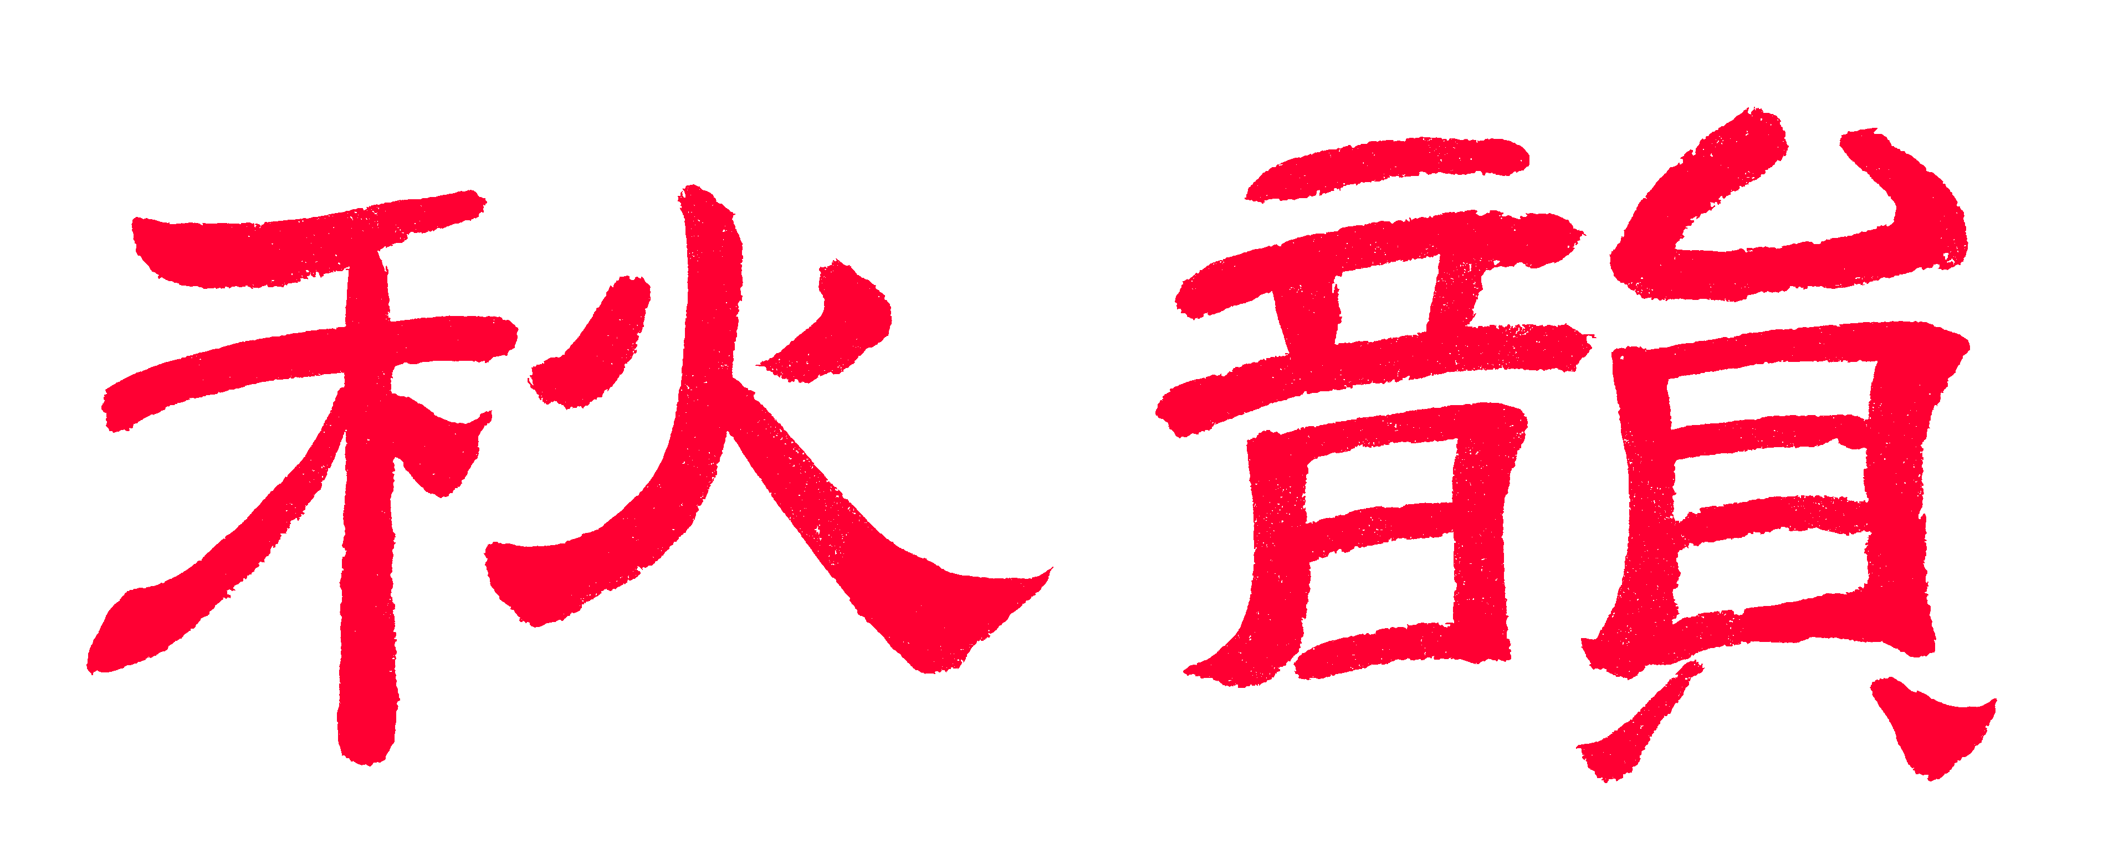电子版第62期

主办：散淡书房
顾问：邢 烈
本期责任编辑：章 苏

：

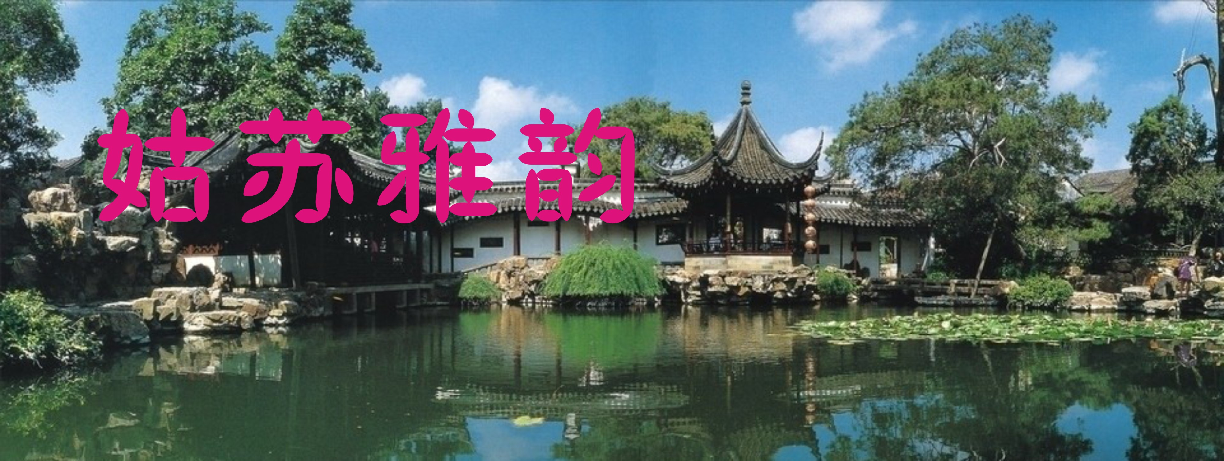

粉蝶儿·艺圃春色 江幼青

乍冷初春，又添雨情迆逗。影离离、草蕤梅秀。碧萝围、叠石巧、暗香疏柳。月墙门、楼道画廊雕牖。 湖边争俏，人合水韵相就。欲攀花、梦魂欢侑。小蛮腰、肌胜雪、薄衣罗袖。续轻寒、催唤海棠开后。

水调歌头·西山梅花 刘婉英

风过柳丝舞，浪卷万花开。以梅饰岭佳境，林屋小蓬莱。映籿湖光峦谷，处处幽人香气，袅袅入君怀。宫粉锦霞落，飞上女儿腮。 小罗浮，吟风阁，旧亭台。盛唐至此，鸡笼梅雪醉天涯。枝上幽情独抱，画里游人常笑 ，雅兴好诗来。花径蜿蜒走，风骨透苍苔。

浣溪沙·老年大学花满园 卞业林

万寿宫中花陆离，腊梅未谢赏春梅，玉兰似雪整枝堆。 翁媪分明如茂树，晚晴依旧放光辉，满园老干竞芳奇。

北塔梅影 张桂生

北城塔影藐蒼穹，馥郁梅花笑朔风。
铁树黄珠馨寺苑，翠枝绿玉看飞鸿。
朱冠贞洁高风赞，傲骨峥嵘品节崇。
游客吟诗歌妙韵，霞笺重墨唱英雄。

游沧浪亭 杨自振

沧浪水碧雪初收，延我登亭作胜游。
灼灼茶花含复吐，苍苍修竹挺还柔。
无穷天道何由答，有限人生不懈求。
枯叶痕残遮不住，岩间碧草已探头。

晨游太湖 王龙生

一束阳曦出太湖，风摇醒鸟水中凫。
游人大道轻车驶，欲采桃花可有无?

槎 湾 宗胜利

槎湾留迹太湖東，古寺保安香火红。
米芾碑言书画景，東坡字帖满诗风。
枇杷硕硕年年有，翰墨青青岁岁同。
喜赞中华流溢彩，人文武备显神功！

石湖恋 张桂生

春风又绿岸边丘，梅树花萎草复稠。
碧水解寒鱼戏乐，银鸥展翼伴呼啁。
往年爱意如潮湧，今日心思似浪浮。
万缕情絲难驾驭，扬鞭催马赏湖柔。

寻诗范公祠 张桂生

范公祠小盛名传，浩气长存势震天。
蝶恋花词留百代，田园诗韵越千年。
石湖水美招鸥拪，佳作文真教客贤。
吴地乡民常祭拜，坛前燃烛满堂烟。

解佩令 • 铜观音寺 张桂生

龟山福地，通灵佛寺，塔凌云、风铃声脆，殿宇疏朗，阶墀敞、廊幽林蔚，檐玲珑、杏黄壁瑞。 观音铜制，唐时物事，相端庄、慈祥明睿，国宝传承，历代久、史书详记，佑民安、信徒永侍。

菩萨蛮· 傍晚走金鸡湖步道 刘廷友

长龙掠水霞光灿，凌波步道欢声漫。远近景溶溶，如临图画中。 区区三十载，沛沛山河改。昂首问青天，缘何而使然？

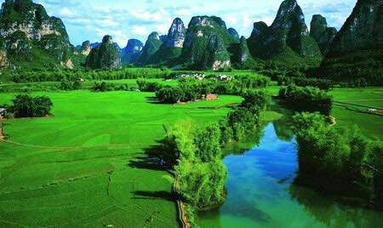

山河赞歌

念奴娇·游南海 蔡士道

椰林摇绿，伴蕉丛翠带，轻舟飞渡。危石巉岩滩岸崛，撑起南天瑶柱。碧浪堆山、银滩涌雪，水底鱼龙住。波浮双玳，似琼珠缀烟屿。 白首牵手天涯，迎潮戏水，软沙留闲步。踏遍青山休畏老，怀寄壮游情愫。拂面曛风，洒金暖日，涛吼传心语。美哉南海，海空蓝蔚鸥舞。

游海南三亚凤凰岭 蔡士道

倚栏扶杖穿山麓，栈道环行一望赊。
晴日穿云横蔚气，椰林耸翠映银沙。
波浮双玳青螺动，潮涌四湾飞浪花。
了却今生琼海愿，白头牵手到天涯。
注：双玳是指三亚湾海中的东、西两岛，形似玳瑁；四湾是指大小东海、
三亚湾、榆林湾、亚龙湾。

南京阅江楼 黄建萍

无楼有记千年梦，今阁明基盛世修。
翘角飞檐霄宇耸，朱楹碧瓦白云悠。
临风极目倚栏眺，十里秦淮一眼收。
吞雾饮霞轻舸竞，六朝金粉说还休。

鹧鸪天·三清山 黄建萍

灵石奇峰飞瀑痕，松涛雾浪雨纷纷。丹房也共沧桑老，道骨仙风草木新。 摇郁翠，绕香云，司春玉女恋芳尘。出山巨蟒观沧海，淡霭轻烟瑞气氤。

黄鹤楼 詹永俐

金碧辉煌气宇轩，飞檐翘角入云天。
归来黄鹤翩然立，重建名楼绝世妍。
崔颢题诗扬四海，李白搁笔让才贤。
书香雅韵萦千古，如醉如痴拜九仙。

澳门环岛游 侯国达
浓云薄雾漫无边，一水之遥别有天。
蝕骨销金赌城矗，凌空跨海大桥悬。
追风逐浪鸥飞疾，捕影寻奇眼望穿。
莫遣情怀伤往事，零丁洋里放遊船。

游华南植物园 侯国达
丛林葱郁望森然，气息纷纭涌绿烟。
伟干飞根争造势，女萝薜苈竞攀旋。
相思树下寻红豆，惊艳枝头结有缘。
啼鸟歌声随处唱，欣看蛙鲤戏清莲。

新正游乌镇 刘谦淦
芳梅一曲付清琴，逸步新正雅趣寻。
画舫摇频波影碎，招幡挂叠客声淫。
老街条石追尘梦，水巷斜桥泛俗心。
滨水灯煌频闪烁，谁人识得古犹今。

古镇老酒坊 黄素坤

青藤紫槿画山墙，细雨轻烟石径长。
访胜正宜深巷里，寻幽恰至酒坊旁。
人言骚客多贪酒，谁解陶公是猛狂。
酒不醉人人自醉，篱边野灶尽三觞。

惜黄花·石门访缘缘堂 侯蓝蓝

江南春畹，柳芽初绽。小桥边，竹篱樊，粉墙庭院。灵意所缘缘，彩笔留吟馆。 敬慕久，我今来晚。 呢喃梁燕，芸窗几案。日重暄，绿重阴，故园重粲。梅影映中堂，墨迹存禅念。 一酹祭，在天才隽

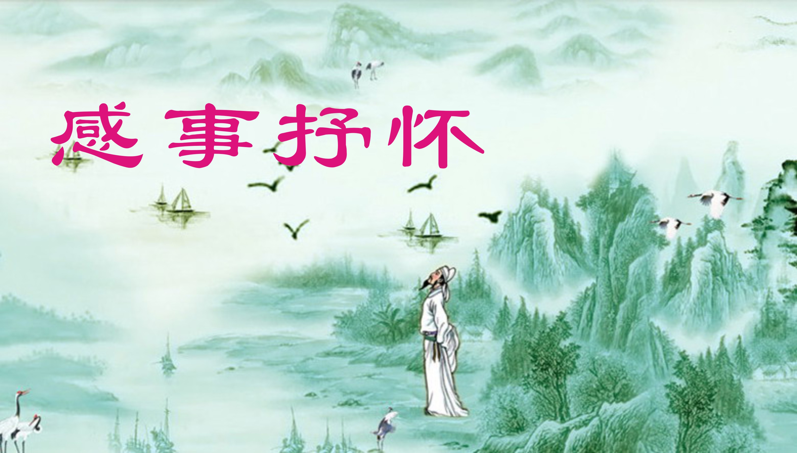

风入松·读习主席《新年贺词》有感 张香生

振聋发聩致新篇，妙语润心田。躬逢其盛开颜笑，深谋福、历久弥坚。极目神州饶沃，岁丰年稔香延。 枝头鹊喜报祥年，绿柳又飞绵。兴邦实干千秋事，民祈盼、筑梦皆圆。号角连营春遂，小康似锦怡然。

四十年之感 张幼兰

为圆好梦着先鞭，砥砺前行四十年。
巨手遥挥清浊雾，神州处处是春天。

鹊桥仙·云端上的天路 张香生

鹤崖吐瑞，蝶峦飞卷，天路云霞牵手。相邀宫阙月梢头，便胜却、人间舒袖。 银龙飞舞，金鸥戏水，染就坦途广袤。暖风十里赞英才，浅声唱、千秋锦绣。

巴城曲會答曾周先生韻 蒋海波

風行北國遍南州，長笛清歌第一流。
天道微茫柳君夢，人间凄美麗娘舟。
閒吟太白門中月，愁賦临川心上秋。
曾子周郎金石谊，年年相约玉溪頭。

次韵和卞业林先生 蒋海波

沧浪盛会喜瞻前，濯足濯缨诗梦圆。
东港采风词赞叹，元宵雅集步流连。
光前裕后声渊靓，源远流长韵绰妍。
斋主清歌歌一曲，和吟亦乐乐全员。

咏赞中国诗词大会 呂守经
掌声雷动竞登场，闪烁霓虹映淡妆。
串串玑珠连妙语，行行字句续华章。
唐音宋韵诗词涌，乐府离骚曲赋藏。
代有人才争折桂，飞花令里满庭芳

四期中华诗词大会观感 陈铭诚

华夏诗坛迎早春，四朝美媛性情陈。
江山代有俊才更，李杜风光昭后人。

永遇乐·姑苏述怀 杨自振

深巷清幽，园林神绣，河媚城古。市闹山塘，歌飘画舫，几度君王驻。堞墙依旧，宏图再绘，巧手句吴重塑。看今朝、新楼遍地，俊才寿星无数。 南天远返，姑苏家筑，喜沐晚晴妙悟。笑寄芳园，寻诗吟啸，聊把前缘补。量宽烦少，朋多神畅， 自在自如自主。任头白、痴心不改，夜钟不负。

老 伴 卞业林

幸在同窗也有缘，两心互印到余年。
曾经忙碌何言累，已是归休倍觉鲜。
弄卉由她购甚草，写诗助我想佳联。
老来相伴扶持走，不为浮名不为钱。

同窗四十周年东吴饭店欢聚记 陈铭诚

东吴满苑沐春光，凭兴同窗聚一堂。
往日青葱逐流水，今朝翁妪乐斜阳。
四旬岁月铭情谊，半世人生珍健康。
倩影长留宏愿共，初心永在梦飞扬。

咏 水 陈铭诚

氢氧交融溯本元，生灵奉献鉴忠魂。
赢来上善千秋誉，万世长怀浩荡恩。

悲 章 苏
永别亲人万般空，恸情寒彻雪飞中。
含悲孝服盖天地，尘世难留百寿翁。

己亥初春雪 刘谦淦
天花曼舞落枝头，傲骨郊梅笑应酬。
淡雅清幽濡石径，银妆一派俏芳洲。

雪 片 宗胜利

雪落任飞旋，风飘美似仙。 花香潜入夜，白叟喜丰年

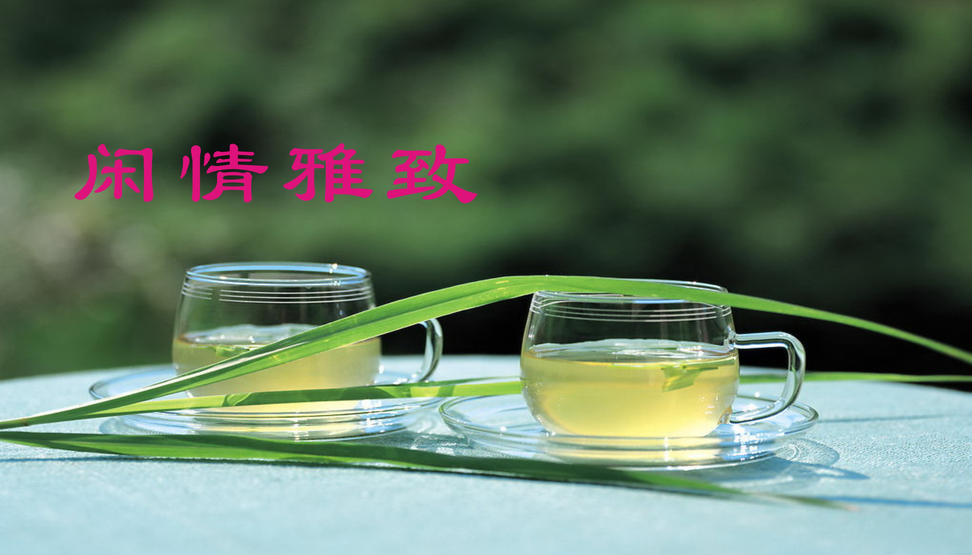
风入松·访梅 侯国达

千年依旧俏容颜，洒脱冷风前。晴阳阴雨都随意，花枝展，高韵无边。丽影红巾绿袖，清香天上人间。 瑤琴玉笛动心弦，一曲弄清欢。鹅黄絲柳相招引，盛情寄、湖畔山前。几度迷离青眼，徜徉树下忘言。
满庭芳·丝雨无边 江幼青

丝雨无边，春声一片，绿匀芳草长堤。远山凝翠，孤馆画楼低。 闻道溪亭丽色，杨柳岸，花影沉迷。听何处，临风擫笛，烟渚尽芳菲。 桃梅，开次第，清芬带露，姹紫红依。恰香透帘栊，软柳飞枝。多少闲情别绪，消磨得、兰竹相知。须晴末，踏青邀友，酬唱锦屏诗。

摊破浣溪沙·一顷波光 江幼青

一顷波光着意收，遥山妍妩洞庭幽。云影宜时恰飞渡，绕高楼。 风送故人何处去？湖帆渔火几多悠。相待萼梅芳信动，泛春舟。

水调歌头 • 渔村美 张桂生

日丽媚渔港，春风艳村湾，桅樯密布如林，遥指九重天。微浪推波离去，荡起千层涟漪，湖面鹭低旋。望长岛笼雾，黛岭若幽烟。 石堤岸，水泥面，路宽坚，美堪城市，渔翁生活乐无边。别墅高楼宽畅，膝下儿孙环绕，甜蜜赛神仙，盛世福星罩，船户笑开颜。

【越调·天净沙】 春日 詹永俐

熙阳碧落云霞，绿山青水红花，紫燕雕樑黛瓦。屋檐之下，叟童吴语清嘉。

春 拾 遗 梅 笑

（一）
何处闲翁游太虚，抱来春色映湖居。
红尘不羡名和利，风月一竿龙舞鱼。

（二）
丽日平湖偶兴游，轻斜柳线系兰舟。
春光一曲风盈袖，更惹飞花满玉楼。

（三）
得意春风浪满天，行舟穿雾度流年。
今朝兴起闲垂钓，又得邀君对酒钱。

（四）
轻歌摇橹一何郎，衣袂飘飘映夕阳。
满腹诗才遮不住，偏来网捕度时光。

（五）
彼岸亭边娇欲羞，临风顾盼拾风流。
香红一季春心短，愁问知音何处求。
赏 兰 杨自振

叶自娇柔花自奇，幽香淡散尽熏衣。
一枝笑借心中植，正气常随髮不稀。

迎 春 花 呂守经
料峭春寒未见收，岸边翠蔓荡悠悠。
绿篱披带黄金甲，朵朵含情映碧流。

浣溪沙· 春分 呂守经
昼夜均分旅雁归，初开桃杏伴红梅， 呢喃紫燕绕梁飞。 岸柳抚波描碧潋，农家蓄锐播春晖，犹闻布谷美声催。
阳曦冉冉正摧风 王龙生

遥遥江汉逝流东，飞鸟盈盈展碧空。
绿水轻帆犁碎浪，青山倒影裹新红。
平和韬隐清幽驻，翻滚浮云步履匆。
莫道寒潮凌雪雨，阳曦冉冉正摧风。

题画诗 刘世英

含苞待放宛如仙，妩媚娇柔圣洁莲。
翠叶护撑幽茂盛，芳心不染出泥妍。

采草莓 刘世英

半亩温棚玛瑙红， 娇媚润汁缀青丛。
纤纤玉手轻盈摘， 满载而归回味浓。

春满园 刘谦淦
同根滴翠千杆竹，满树飞霞万朵梅。
礼雨仪霜心至德，枝枝脉脉沐春雷。
赏 春 王龙生

绿叶环红向彩霞，春风正渡一年华。
醉迷我与笼中鸟，却似花痴两傻瓜。

催 春 王龙生

娉婷一树玉兰花，却似新娘着羽纱。
春信凌波情意切，经风沐雨紧催芽。

桃 花 刘婉英

豆蔻梢头初泛红，朱唇暗启爱临风。
春来莫怨佳人笑，只怪香留墙院东。

和刘婉英诗友《桃花》诗 章 苏

朝霞未染已羞红，欲放含苞亲暖风。
墨客文人心不定，循香步景岛之东。

梨 花
刘婉英
疑是琼台白雪魂，半含妩媚半清纯。
风来袅袅飞如蝶，可惜君来几日春。

和刘婉英诗友《梨花》诗 章 苏

凝神动魄又惊魂，带雨妖娆情最纯。
蜂蝶嗡嗡多蜜语，此花心里早逢春。

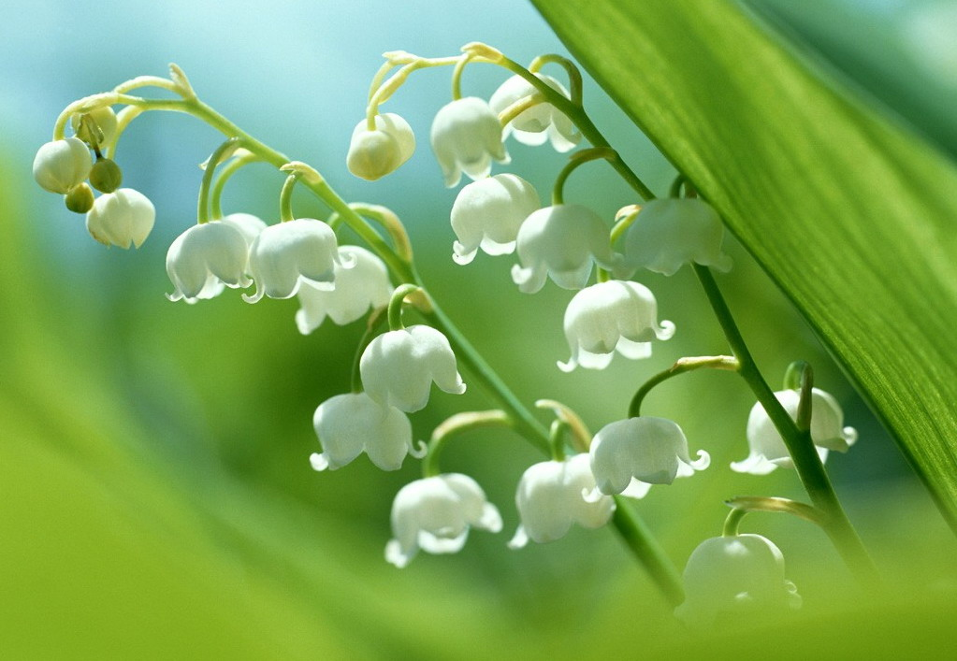
新诗撷萃
：

五星红旗 高高飘扬 章 苏

各族人民满怀激情
仰望天安门广场国旗升起
五星红旗 高高飘扬
映衬着蓝天、白云
人们欢呼、致敬，仿佛看到
祖国母亲 殷切的眼神

整整七十年前 开国大典上
喜气、瑞祥笼罩着天安门
毛主席庄严地向全世界宣告
“中国人民从此站起来了！”
五星红旗 高高飘扬
庆贺新中国的诞生

旧社会只留下“一穷二白”的废墟
山河破碎、满目疮痍、国弱家贫
中华民族团结奋发创奇迹
在党的指引下 砥砺前行
五星红旗 高高飘扬
不断更新“中国第一”的记录

飞天“神舟”、入海“蛟龙”
“天眼”探秘寻幽、问天觅友
“高铁”“天路”，八达四通
浩荡“东风”伴英武“辽宁”戍边守疆
“港珠澳”跨海大桥上
五星红旗 高高飘扬

祖国锦绣大地 惠风和畅
国旗每天与旭日同升
五星红旗 高高飘扬
各族人民意气风发、无比自豪
人们欢呼、致敬，仿佛看到
祖国母亲 欣慰的微笑

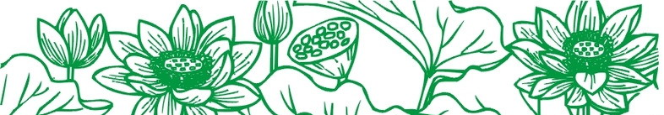

（2019年3月29日）

